Quatro escavadeiras Link-Belt trabalham na construção da maior ponte rodoviária do Chile
Os equipamentos foram adquiridos pela Verar Transporte y Maquinarias, atendida pelo distribuidor Lucasmaq, e estão alocados na obra em Gran Concepcción
Quatro escavadeiras Link-Belt 210X3E operam na construção da maior ponte rodoviária do Chile, na região de Gran Concepcción, que congrega 10 cidades e intensa atividade portuária. O distribuidor Link-Belt no país, Lucasmaq, é o responsável pelas vendas e pelo pós-vendas junto à Verar Transporte y Maquinarias. A ponte em construção está localizada sobre o rio Bío-Bío, entre Hualpén e San Pedro de la Paz, a cerca de 500 quilômetros da capital, Santiago. O objetivo da obra é distribuir o fluxo de veículos de passeio e de carga com outras três pontes já existentes na região.
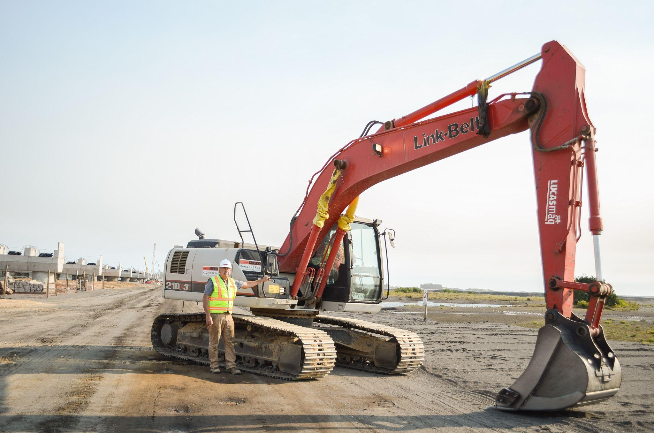
Denominada Ponte Industrial, ela será a mais extensa do Chile, até o momento. “É a maior ponte construída sobre o rio Bío-Bío, o mais largo do Chile, com aproximadamente 2,5 quilômetros de uma margem a outra. O desafio dessa operação está relacionado à extensão da obra com a construção de duas faixas para o tráfego de veículos”, explica o gerente comercial da Verar Transporte y Maquinarias, Francisco Javier Vera Ruiz.
Quando concluída, a ponte vai melhorar a conexão com as estradas da Província de Arauco, que fazem ligação com Gran Concepción e os seus portos, conforme o gerente comercial da empresa. “Ela permitirá o escoamento de diversos produtos florestais, que passam pelo porto San Vicente, em Talcahuano, e o porto de Lirquén, em Penco. Além da melhoria na conexão, haverá impacto na qualidade de vida das pessoas que vivem ao sul de Gran Concepción, em localidades como San Pedro de la Paz, Coronel, Lota, Arauco, entre outras”, complementa Ruiz ao explicar que a nova estrutura vai reduzir o fluxo de caminhões nos centros urbanos.
Atualmente, a obra está em fase intermediária, com a construção de acessos, rotatórias e da fundação, acumulando as vigas para a montagem sobre as fundações. A obra começou em novembro de 2020 e a previsão de conclusão é no segundo semestre de 2024.
Relacionamento da empresa com o distribuidor Lucasmaq é sólido
As quatro escavadeiras 210X3E Link-Belt foram adquiridas pela Verar Transporte y Maquinarias entre 2019 e 2022. O proprietário da empresa, Luis Eugenio Muñoz, pai de Ruiz, destaca os aspectos que qualificam o distribuidor no Chile. “Os pontos fortes do nosso relacionamento com o distribuidor Lucasmaq estão relacionados à assistência técnica, pontualidade, confiança e relação preço-qualidade”, salienta o empresário.
As escavadeiras Link-Belt adquiridas pela empresa já operaram no projeto de Modernização e Ampliação da Fábrica Arauco (MAPA). A planta industrial é dedicada à fabricação de celulose e passou por obras para aumentar a capacidade de produção na região do rio Bío-Bío. A ampliação da estrada internacional 181, entre o Chile e a Argentina, também contou com equipamentos da Link-Belt.
A Verar Transporte y Maquinarias foi fundada em 1970 por Luis Eugenio Muñoz e por seu pai, para o transporte de cargas. A empresa se especializou na locação de máquinas, a partir de 2011, quando Muñoz começou a trabalhar junto aos filhos Francisco Javier Vera Ruiz e José Luis Vera Ruiz. No portfólio da empresa também estão o fornecimento de soluções em transporte e venda de agregados para a construção civil.
Sobre a LBX Company
A matriz da LBX está localizada em Lexington, no Estado do Kentucky (EUA) e suas origens datam de 1874. A marca é sinônimo de equipamentos inovadores para as indústrias florestal, reciclagem, demolição e de manuseio de materiais.
Atua nas Américas, de Norte a Sul, atendendo a uma base de clientes leais em parceria a uma forte rede de distribuidores. Por intermédio dos distribuidores, são fornecidos treinamentos, peças, serviços e suporte técnico para os proprietários de equipamentos Link-Belt.
Sobre a Link-Belt Latin America
As escavadeiras Link-Belt® chegaram na América Latina em 2004, mas ganharam ainda mais espaço no mercado latino-americano a partir de 2012, quando a LBX do Brasil, subsidiária da americana Link-Belt Excavator Company, empresa do grupo japonês Sumitomo, se estabeleceu na cidade de Sorocaba (SP). Deste então, os equipamentos têm aliado a tradição da marca americana de quase 150 anos de mercado com a tecnologia e qualidade consagradas da indústria japonesa.

Informações para a imprensa:
Dep. Marketing LBX do Brasil
ALINE LIMA
mktbr@lbxco.com
+55 (15) 99667-2945
+55 (15) 3325-6402
ADRIANA ROMA
adriana@haproposito.com.br
+55 19 99816-6272
RITA HENNIES
rita@haproposito.com.br
+55 19 99662-7548
VITÓRIA SWARTELE
vitoria@haproposito.com.br
+55 19 97161-9573

